**Instituto Tecnológico de Costa Rica**

**Aplicaciones para Dispositivos Móviles**

**Tarea programada 1: Restaurantec**

**Profesor: Andrei Fuentes**

**Estudiantes:**

**Melina Valdez Calderón**

**Gerardo López Calderón**

**Adrián Mora Monge**

**Semestre II, 2019**

**UX Aplicación RestauranTEC**

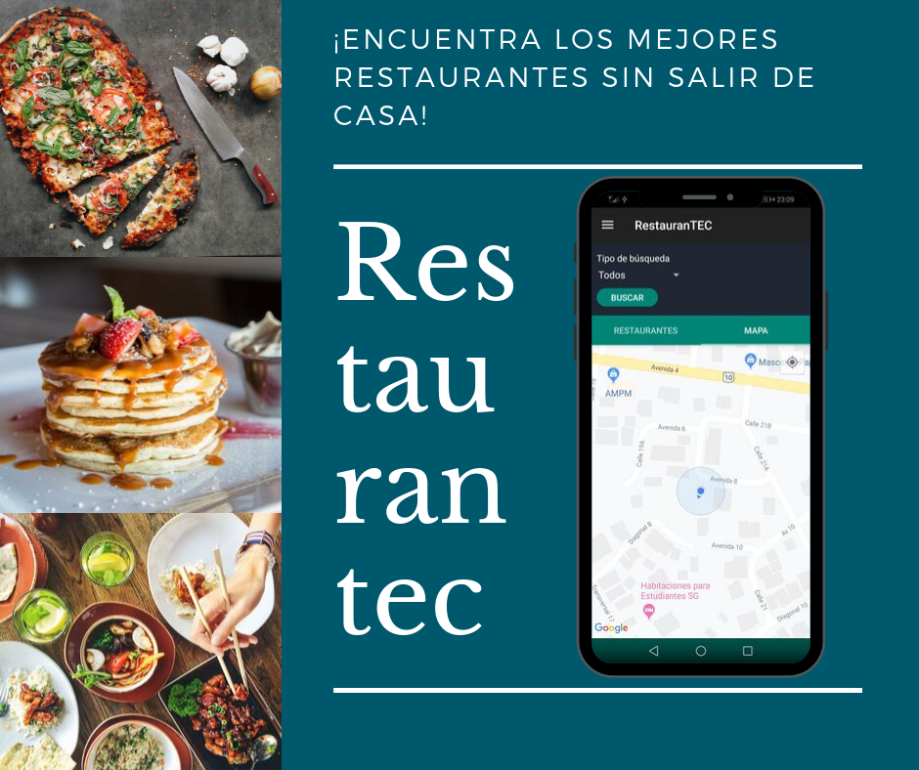

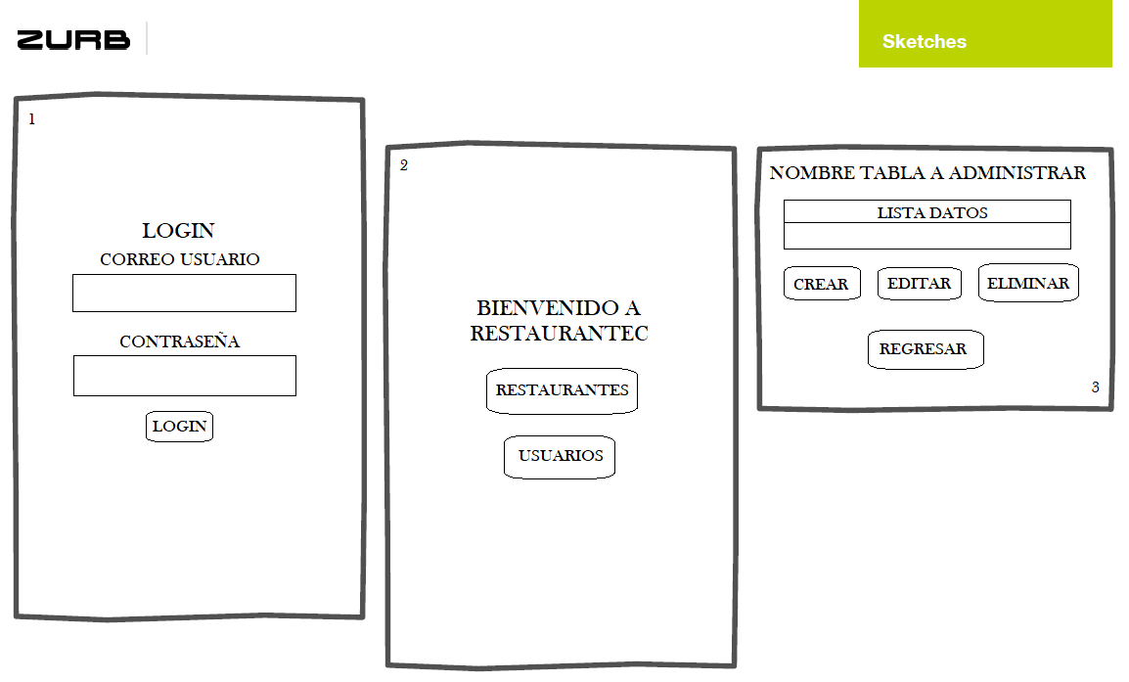**UI (wireframes)**

**Descripción de diseño de alto nivel**

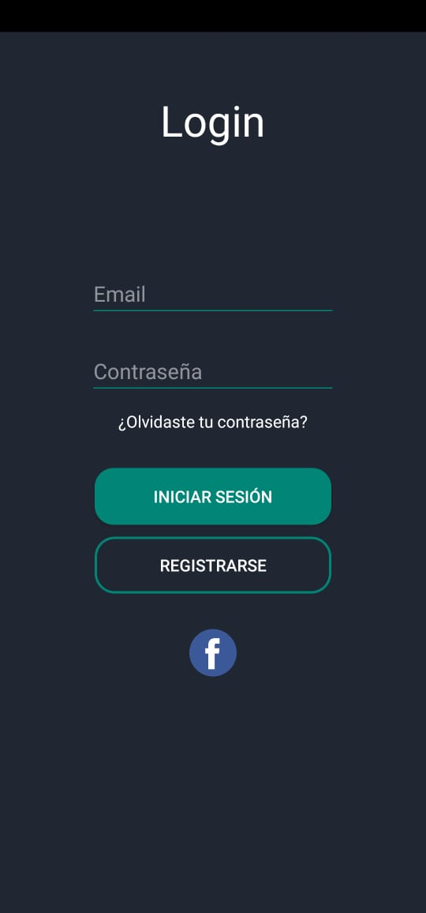Restaurantec se trata de una aplicación donde fácilmente se pueden encontrar restaurantes, calificarlos y comentarlos. Para iniciar, se inicia sesión ya sea con correo electrónico o la cuenta de Facebook:

En caso de haberse registrado previamente pero haber olvidado la contraseña, puede presionar la opción de “¿Olvidaste tu contraseña?” y se le enviará una nueva contraseña al correo electrónico respectivo.

Una vez dentro de la aplicación podrá notar que existen dos pantallas. Una con una lista de restaurantes y otra donde se muestra la información de manera más precisa mediante un mapa. En ambos casos se pueden aplicar diferentes filtros según lo que está buscando. Cuestiones como buscar lugares por precio, el tipo de comida y la lejanía son posibles en nuestra aplicación.

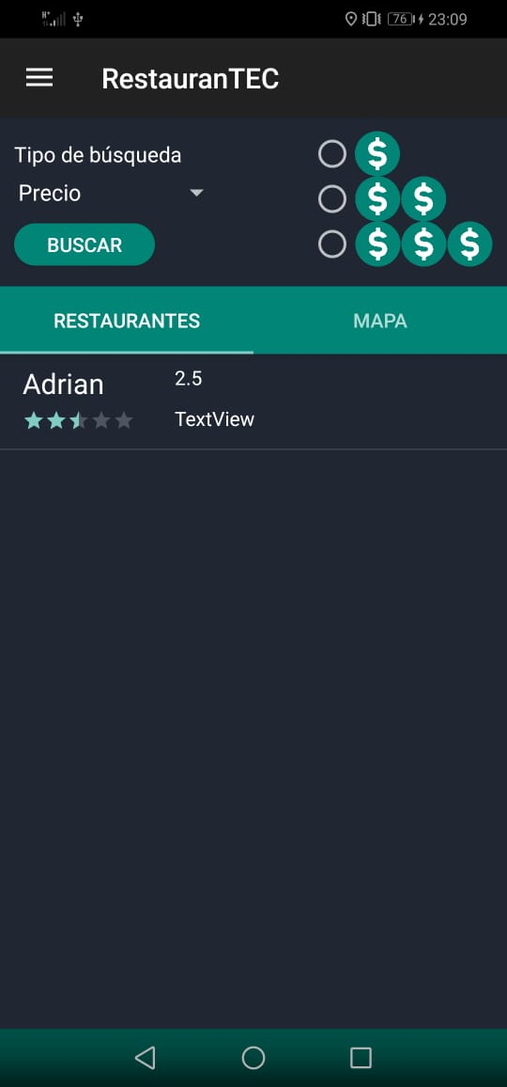

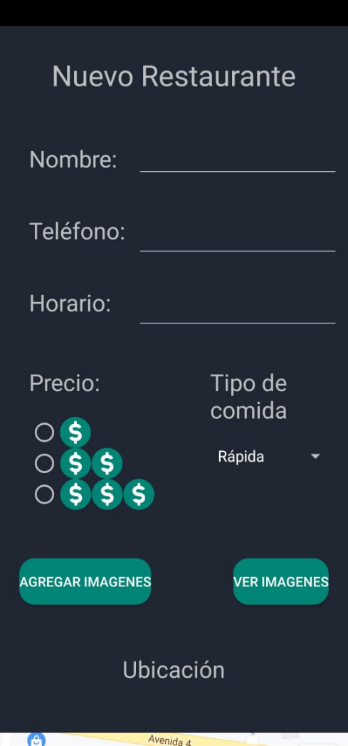También, se pueden agregar restaurantes que no se encuentren en nuestra aplicación mediante el siguiente formulario:

Un administrador podrá eliminar algún restaurante siempre y cuando considere que incumple las normas o bien, es un lugar no existente.

**Descripción de los web services**

Para añadir interacciones con la nube de la aplicación móvil se montó el Backend y Backoffice en Rails, un framework del lenguaje Ruby. Este framework tiene la característica de que se pueden implementar aplicaciones con funcionalidad en la base de datos de un modo rápido y funcional.

Sin embargo, el uso de este framework presentó sus desafíos. Principalmente el tener que aprender un framework en un lenguaje con el que los estudiantes no estaban familiarizados.

**Funcionalidad:**

La aplicación de Rails implementa un backoffice en los que se pueden hacer los métodos CRUD (creación, lectura, actualización y borrado) en la base de datos.

Además, desde la aplicación móvil se pueden realizar requests de http a la aplicación de Android y recibe respuestas en forma de JSON. Para permitir el almacenamiento de la aplicación en la nube se utilizó un dyno de la plataforma Heroku y se enlazó con un dominio público.

Para ingresar al backoffice se puede accesar a la dirección <http://restec.online> .

**Repositorios:**

Se tiene tanto el código como la documentación en el siguiente repositorio:

<https://github.com/g-rar/restaurantec>

Además la aplicación de Rails se tiene en el repositorio:

<https://github.com/g-rar/restaurantecBackend>